Identificación

Logo

Versión | 1
Proyecto | Mejora de procesos CMMI
Fecha
Elaborado por | PVF
Localización del Documento | CMMI/Areas de proceso - Nivel 2/REQM/Documentos y plantillas
Documento base
Autorizaciones
Nombre | Fecha Autorización
Distribución
Nombre | Fecha Recepción

Control de cambios

Control de Cambios
Versión | Fecha | Participante | Descripción del Cambio
1.0 |  | PVF | Creación de la plantilla.

Casos de uso

Versión: [ x.x ]
Elaborado por: [Nombre de la persona que elaboró]
Fecha de revisión: [fecha]

Control de cambios

Logo

Id. Proyecto
Nombre del Proyecto
Fecha
Elaborado por
Localización del Documento

Historial de Cambios
Versión | Fecha | Participante | Descripción del Cambio

Índice del Documento

1 [Número de caso de uso – Nombre de caso de uso]. 5
2 [Número de caso de uso – Nombre de caso de uso]. 7

- [CU_010 – Alta de usuario].

Caso de uso 01

Generales del Caso de Uso
Nombre Caso Uso | Autentificación de Usuario
Creación | Luis David Arévalo Sánchez (LDAS) |  |  | Fecha | 05/06/2019
Ultima modificación | Luis David Arévalo Sánchez (LDAS) |  |  | Fecha | 07/06/2019
Objetivo
Autentificar usuarios
Prioridad |  | Complejidad
Crítica |  | Alta
Actores involucrados
Principal |  |  | Secundarios
- Usuario |  |  | Administrador, profesores, alumnado.
Evento Disparador (Trigger)
El usuario agrega profesor.
Precondiciones
- Tener cargado en la base de datos profesores
- Tener cargado en la base de datos Alumnos

Post-condiciones
- Se agregó profesor
- Se agregó alumno
- Se verifico privilegio

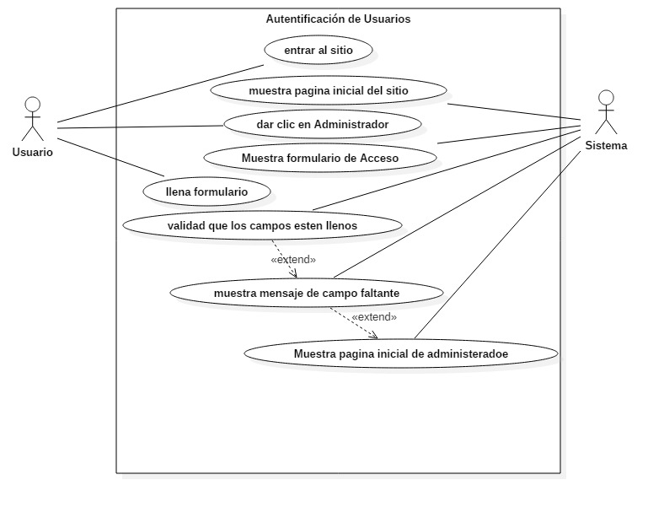
Escenario Principal
Paso | Acción
Se agrega un usuario.
El usuario llena el formulario.
Se verifica:
El sistema revisa que el status sea correcto para el tipo de usuario.
Que el usuario este registrado en el sistema.

.
Escenarios Alternos
N/A
Paso | Acción
1 | El sistema comprueba existan todos los datos necesarios en base de datos, de no ser así se avisa al usuario.

Excepciones
N/A
N/A

Reglas de Negocio
ID | Regla de Negocio
 | N/A

Notas para Implementación
ID | Notas para Implementación

Firmas de aceptación

Autorización
Nombre |  | Firma
Katy Maciel Estrada Treviño
Alan Ulises Silva León
Manuel Abarran Rodríguez

Bitácora de Cambios
Folio | Fecha | Responsable | Descripción

Caso de uso 02

Generales del Caso de Uso
Nombre Caso Uso | Registrar Usuario
Creación | Luis David Arévalo Sánchez (LDAS) |  |  | Fecha | 05/06/2019
Ultima modificación | Luis David Arévalo Sánchez (LDAS) |  |  | Fecha | 07/06/2019
Objetivo
Agregar usuarios.
Prioridad |  | Complejidad
Crítica |  | Alta
Actores involucrados
Principal |  |  | Secundarios
- Usuario |  |  | Administrador, profesores, alumnado.
Evento Disparador (Trigger)
El usuario agrega profesor.
Precondiciones
- Tener cargado en la base de datos profesores
- Tener cargado en la base de datos Alumnos
- Tener cargado en la base de datos Usuarios
- Tener cargado en la base de datos Administrador
Post-condiciones
- Se agregó profesor
- Se agregó alumno
- Se agregó usuario
- Se agregó administrador
- Se da privilegio a los usuarios
- Se verifico asignación de materias

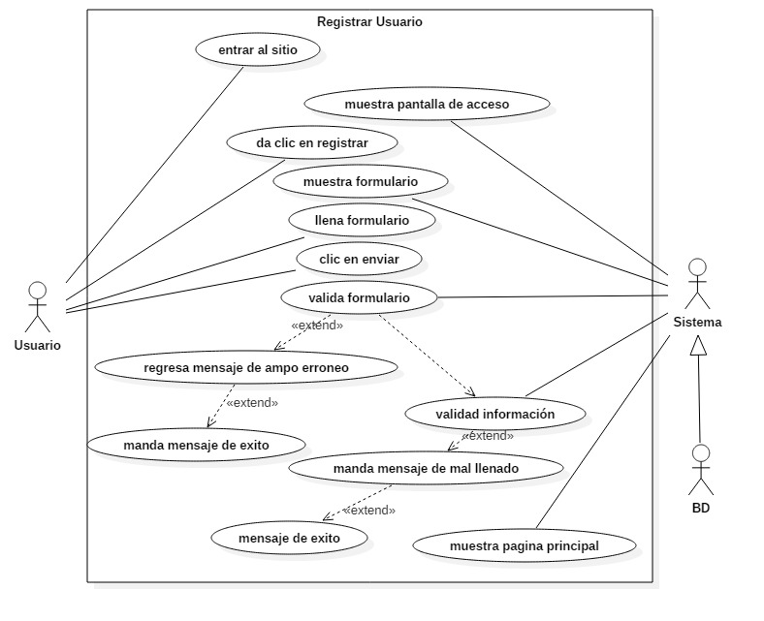
Escenario Principal
Paso | Acción
Se agrega un usuario.
El usuario llena el formulario.
Se verifica:
El sistema revisa que el status sea correcto para el tipo de usuario.
Que el usuario este registrado en el sistema.

.
Escenarios Alternos
N/A
Paso | Acción
1 | El sistema comprueba existan todos los datos necesarios en base de datos, de no ser así se avisa al usuario.

Excepciones
N/A
N/A

Reglas de Negocio
ID | Regla de Negocio
 | N/A

Notas para Implementación
ID | Notas para Implementación

Firmas de aceptación

Autorización
Nombre |  | Firma
Katy Maciel Estrada Treviño
Alan Ulises Silva León
Manuel Abarran Rodríguez

Bitácora de Cambios
Folio | Fecha | Responsable | Descripción

Caso de uso 03

Generales del Caso de Uso
Nombre Caso Uso | Consulta de información
Creación | Luis David Arévalo Sánchez (LDAS) |  |  | Fecha | 05/06/2019
Ultima modificación | Luis David Arévalo Sánchez (LDAS) |  |  | Fecha | 07/06/2019
Objetivo
Poder visualizar la información de sistema
Prioridad |  | Complejidad
Crítica |  | Alta
Actores involucrados
Principal |  |  | Secundarios
- Usuario |  |  | Administrador, profesores, alumnado.
Evento Disparador (Trigger)
El usuario entra al sistema
Precondiciones
- Entrar al sitio
- Saber la información que quiere visualizar
Post-condiciones
- Se muestra la información que se pidió ver

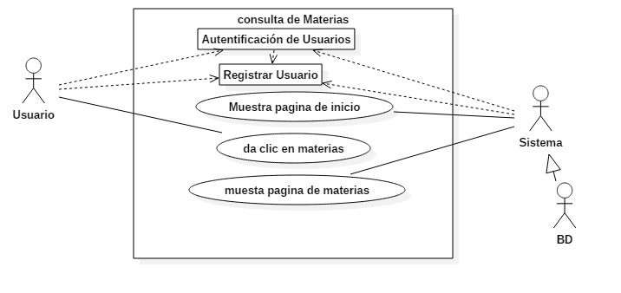
Escenario Principal
Paso | Acción
Se ingresa al sitio web de la Primaria Ignacio Ramírez.
Se busca el apartado de la información que se quiere revisar.
Se da clic al apartado de la información sobre las materias impartidas en la institución.
Se muestra la información de la que se hizo petición.

.
Escenarios Alternos
N/A
Paso | Acción
1 | El sitio tendrá un contenido necesario para informar y dar a conocer la institución

Excepciones
N/A
N/A

Reglas de Negocio
ID | Regla de Negocio
 | N/A

Notas para Implementación
ID | Notas para Implementación

Firmas de aceptación

Autorización
Nombre |  | Firma
Katy Maciel Estrada Treviño
Alan Ulises Silva León
Manuel Abarran Rodríguez

Bitácora de Cambios
Folio | Fecha | Responsable | Descripción

Caso de uso 04

Generales del Caso de Uso
Nombre Caso Uso
Creación | Luis David Arévalo Sánchez (LDAS) |  |  | Fecha | 05/06/2019
Ultima modificación | Luis David Arévalo Sánchez (LDAS) |  |  | Fecha | 07/06/2019
Objetivo
Ver información sobre las materias.
Prioridad |  | Complejidad
Crítica |  | Alta
Actores involucrados
Principal |  |  | Secundarios
- Usuario |  |  | Administrador, profesores, alumnado.
Evento Disparador (Trigger)
El usuario entra al sistema
Precondiciones
- Entrar al sitio
- Saber la información que quiere visualizar
Post-condiciones
- Se muestra la información que se pidió ver

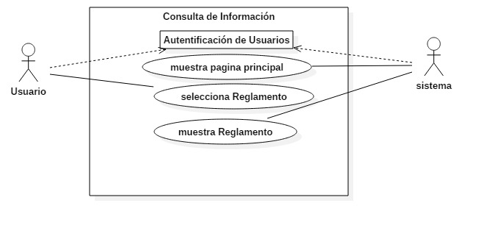
Escenario Principal
Paso | Acción
Se ingresa al sitio web de la Primaria Ignacio Ramírez.
Se busca el apartado de la información que se quiere revisar.
Se da clic al apartado de la información que llama tu atención.
Se muestra la información de la que se hizo petición.

.
Escenarios Alternos
N/A
Paso | Acción
1 | El sitio tendrá un contenido necesario para informar y dar a conocer la institución

Excepciones
N/A
N/A

Reglas de Negocio
ID | Regla de Negocio
 | N/A

Notas para Implementación
ID | Notas para Implementación

Firmas de aceptación

Autorización
Nombre |  | Firma
Katy Maciel Estrada Treviño
Alan Ulises Silva León
Manuel Abarran Rodríguez

Bitácora de Cambios
Folio | Fecha | Responsable | Descripción

Caso de uso 05

Generales del Caso de Uso
Nombre Caso Uso | Modificar contenido
Creación | Luis David Arévalo Sánchez (LDAS) |  |  | Fecha | 05/06/2019
Ultima modificación | Luis David Arévalo Sánchez (LDAS) |  |  | Fecha | 07/06/2019
Objetivo
Actualizar el contenido del sitio
Prioridad |  | Complejidad
Crítica |  | Alta
Actores involucrados
Principal |  |  | Secundarios
- Usuario O usuario
Evento Disparador (Trigger)
El usuario entra al sistema
Precondiciones
- Entrar al sitio
- Saber la información que tiene en el sitio.
- Saber cuál es la información de se va a modificar.
Post-condiciones
- Se muestra la información que se pidió ver
- Se modifica la información del sistema.

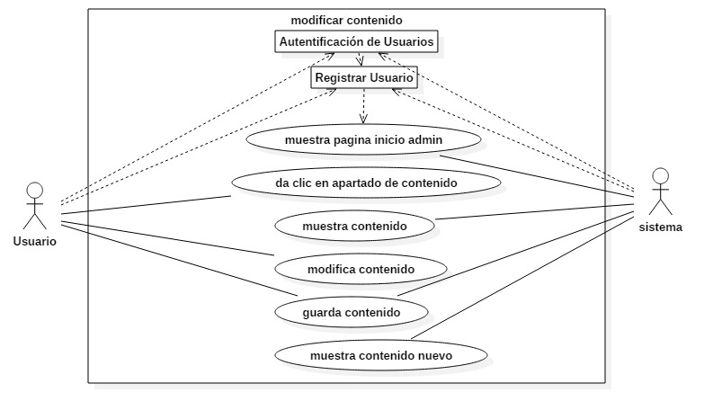
Escenario Principal
Paso | Acción
Se ingresa al sitio web de la Primaria Ignacio Ramírez.
Se cambia la información del sistema por información actualizada o nueva.

.
Escenarios Alternos
N/A
Paso | Acción
1 | El sitio tendrá un contenido necesario para informar y dar a conocer la institución además de estarla actualizando para que no sea la misma información

Excepciones
N/A
N/A

Reglas de Negocio
ID | Regla de Negocio
 | N/A

Notas para Implementación
ID | Notas para Implementación

Firmas de aceptación

Autorización
Nombre |  | Firma
Katy Maciel Estrada Treviño
Alan Ulises Silva León
Manuel Abarran Rodríguez

Bitácora de Cambios
Folio | Fecha | Responsable | Descripción

Caso de uso 06
Generales del Caso de Uso
Nombre Caso Uso | Agregar Preguntas frecuentes
Creación | Luis David Arévalo Sánchez (LDAS) |  |  | Fecha | 05/06/2019
Ultima modificación | Luis David Arévalo Sánchez (LDAS) |  |  | Fecha | 07/06/2019
Objetivo
Poder registrar preguntas frecuentes
Prioridad |  | Complejidad
Crítica |  | Alta
Actores involucrados
Principal |  |  | Secundarios
- Usuario o administrador
Evento Disparador (Trigger)
El usuario entra al sistema
Precondiciones
- Entrar al sitio
- Revisa comentarios.
- Checa cuales de los comentarios se repite 7 o más de 7 veces para convertirlo en pregunta frecuente.
Post-condiciones
- Se agregó pregunta frecuente.

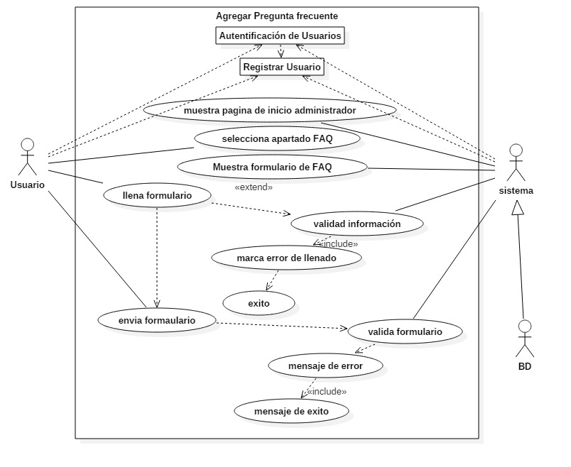
Escenario Principal
Paso | Acción
Se ingresa al sitio web de la Primaria Ignacio Ramírez.
se dirige al apartado de faq.
Mediante un formulario se lleva a cabo la agregación de la pregunta frecuente

.
Escenarios Alternos
N/A
Paso | Acción
1 | El sitio contendrá preguntas informativas de distintas áreas o cuestiones que les hacen por medio de los comentarios

Excepciones
N/A
N/A

Reglas de Negocio
ID | Regla de Negocio
 | N/A

Notas para Implementación
ID | Notas para Implementación

Firmas de aceptación

Autorización
Nombre |  | Firma
Katy Maciel Estrada Treviño
Alan Ulises Silva León
Manuel Abarran Rodríguez

Bitácora de Cambios
Folio | Fecha | Responsable | Descripción

Caso de uso 07

Generales del Caso de Uso
Nombre Caso Uso | Modificar Usuario
Creación | Luis David Arévalo Sánchez (LDAS) |  |  | Fecha | 05/06/2019
Ultima modificación | Luis David Arévalo Sánchez (LDAS) |  |  | Fecha | 07/06/2019
Objetivo
actualizar los datos de los usuarios
Prioridad |  | Complejidad
Crítica |  | Alta
Actores involucrados
Principal |  |  | Secundarios
- Usuario o administrador
Evento Disparador (Trigger)
El usuario esta registrado
Precondiciones
- Entrar al sitio
- Desea cambiar un dato de su información
Post-condiciones
- Se muestra el cambio o modificación hecha en el usuario

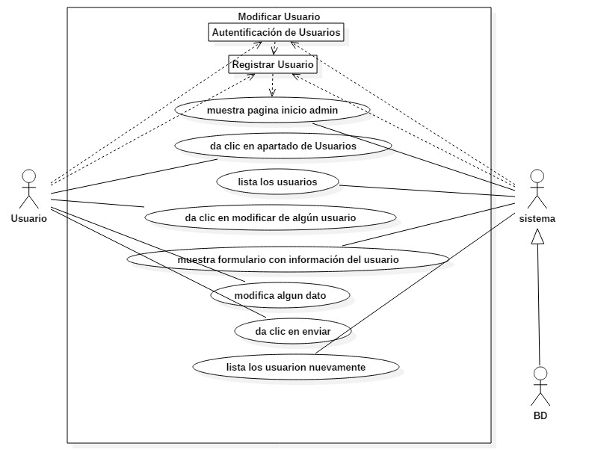
Escenario Principal
Paso | Acción
Se ingresa al sitio web de la Primaria Ignacio Ramírez.
Se dirige al apartado de usuarios
Selecciona su formato
Pide la información
Modifica su información
Manda su infoemación
La base de datos la guardad
Y se muestra la modificación que se hiso en el usuario que se realiza.

.
Escenarios Alternos
N/A
Paso | Acción
1 | El sitio contendrá preguntas informativas de distintas áreas o cuestiones que les hacen por medio de los comentarios

Excepciones
N/A
N/A

Reglas de Negocio
ID | Regla de Negocio
 | N/A

Notas para Implementación
ID | Notas para Implementación

Firmas de aceptación

Autorización
Nombre |  | Firma
Katy Maciel Estrada Treviño
Alan Ulises Silva León
Manuel Abarran Rodríguez

Bitácora de Cambios
Folio | Fecha | Responsable | Descripción

Caso de uso 08

Generales del Caso de Uso
Nombre Caso Uso | Agregar Comentario
Creación | Luis David Arévalo Sánchez (LDAS) |  |  | Fecha | 05/06/2019
Ultima modificación | Luis David Arévalo Sánchez (LDAS) |  |  | Fecha | 07/06/2019
Objetivo
Agregar algún comentarios sobre la institución o dudas aparentes
Prioridad |  | Complejidad
Crítica |  | Alta
Actores involucrados
Principal |  |  | Secundarios
- Usuario o administrador
Evento Disparador (Trigger)
El usuario está registrado
Precondiciones
- Entrar al sitio
- Surge alguna duda por el contenido dado o se quiere dar algún comentario respecto al servicio de la institución.
Post-condiciones
- Se agregó comentario.

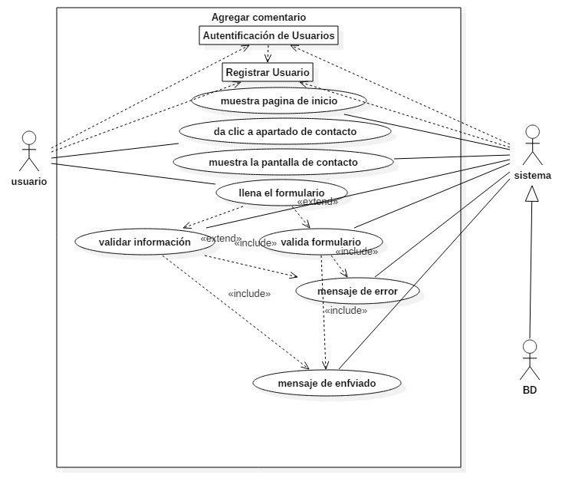
Escenario Principal
Paso | Acción
Se ingresa al sitio web de la Primaria Ignacio Ramírez.
Se dirige al apartado de contáctanos en la cual se encuentra un pequeño formulario en donde puedes dejar tu pregunto o comentario que desees
.
Escenarios Alternos
N/A
Paso | Acción
1 | El sitio contendrá preguntas informativas de distintas áreas o cuestiones que les hacen por medio de los comentarios

Excepciones
N/A
N/A

Reglas de Negocio
ID | Regla de Negocio
 | N/A

Notas para Implementación
ID | Notas para Implementación

Firmas de aceptación

Autorización
Nombre |  | Firma
Katy Maciel Estrada Treviño
Alan Ulises Silva León
Manuel Abarran Rodríguez

Bitácora de Cambios
Folio | Fecha | Responsable | Descripción

Caso de uso 09
Generales del Caso de Uso
Nombre Caso Uso | Agregar Materia
Creación | Luis David Arévalo Sánchez (LDAS) |  |  | Fecha | 05/06/2019
Ultima modificación | Luis David Arévalo Sánchez (LDAS) |  |  | Fecha | 07/06/2019
Objetivo
Registrar una materia en el sitio
Prioridad |  | Complejidad
Crítica |  | Alta
Actores involucrados
Principal |  |  | Secundarios
- Usuario o administrador
Evento Disparador (Trigger)
El usuario entra al sistema
Precondiciones
- Entrar al sitio
- Saber que materias se tiene registradas,
- Conocer que materia se quiere agregar
Post-condiciones
- Se registró una nueva materia

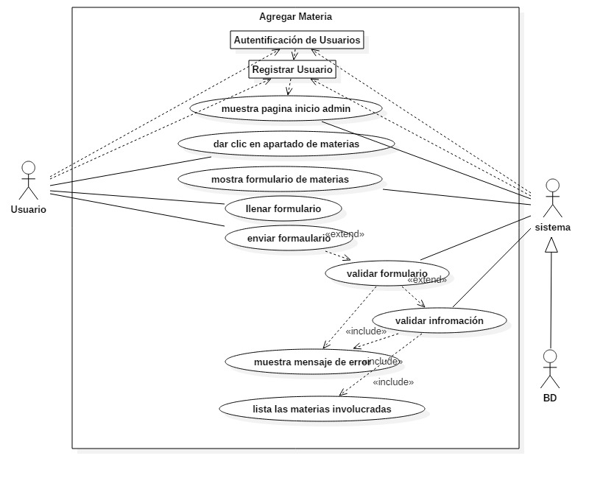
Escenario Principal
Paso | Acción
Se ingresa al sitio web de la Primaria Ignacio Ramírez.
se dirige al apartado de materia
se despliega una lista de materias
se muestra formulario
se llena el formulario
se manda el formulario
se validad la información y el formulario
se lista el registro nuevo con los anteriores

.
Escenarios Alternos
N/A
Paso | Acción
1 | El sitio contendrá preguntas informativas de distintas áreas o cuestiones que les hacen por medio de los comentarios

Excepciones
N/A
N/A

Reglas de Negocio
ID | Regla de Negocio
 | N/A

Notas para Implementación
ID | Notas para Implementación

Firmas de aceptación

Autorización
Nombre |  | Firma
Katy Maciel Estrada Treviño
Alan Ulises Silva León
Manuel Abarran Rodríguez

Bitácora de Cambios
Folio | Fecha | Responsable | Descripción

Caso de uso 010

Generales del Caso de Uso
Nombre Caso Uso | Modificar materias
Creación | Luis David Arévalo Sánchez (LDAS) |  |  | Fecha | 05/06/2019
Ultima modificación | Luis David Arévalo Sánchez (LDAS) |  |  | Fecha | 07/06/2019
Objetivo
Actualizar la información de las materias
Prioridad |  | Complejidad
Crítica |  | Alta
Actores involucrados
Principal |  |  | Secundarios
- Usuario o administrador
Evento Disparador (Trigger)
El usuario entra al sistema
Precondiciones
- Entrar al sitio
- Saber cual materia es la que va a ser modificada
Post-condiciones
- Se actualizo la materia en el sistema

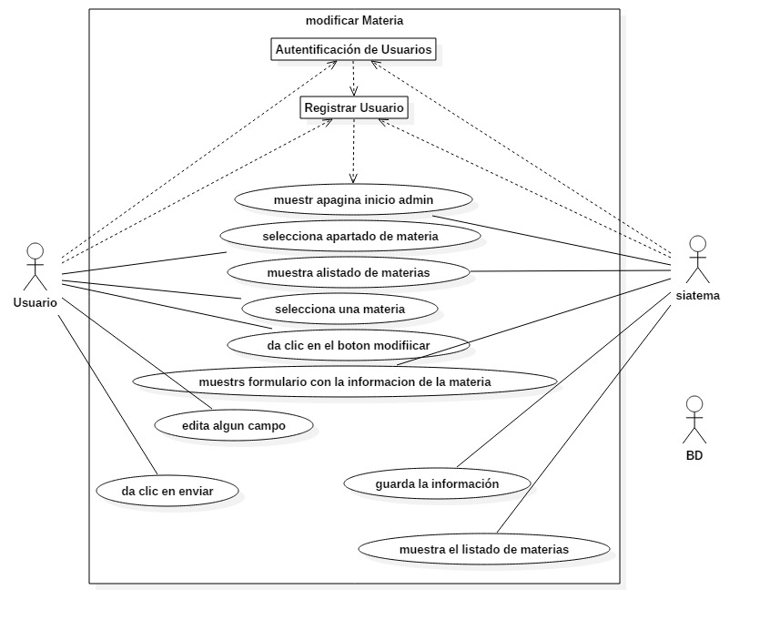
Escenario Principal
Paso | Acción
Se ingresa al sitio web de la Primaria Ignacio Ramírez.
se dirige al apartado de materias
se listan las materias que ya están registradas
se selecciona una materia
se da clic en el botón de modificar
se muestra el formulario de materia con la información de la que se selecciono
se modifica algún o algunos datos
se manda el formulario
se validad el formulario
se guarda la información
se muestra en el listado de las materias con sus debidas modificaciones echas

.
Escenarios Alternos
N/A
Paso | Acción
1 | El sitio contendrá preguntas informativas de distintas áreas o cuestiones que les hacen por medio de los comentarios

Excepciones
N/A
N/A

Reglas de Negocio
ID | Regla de Negocio
 | N/A

Notas para Implementación
ID | Notas para Implementación

Firmas de aceptación

Autorización
Nombre |  | Firma
Katy Maciel Estrada Treviño
Alan Ulises Silva León
Manuel Abarran Rodríguez

Bitácora de Cambios
Folio | Fecha | Responsable | Descripción

Caso de uso 011

Generales del Caso de Uso
Nombre Caso Uso | Agregar noticias
Creación | Luis David Arévalo Sánchez (LDAS) |  |  | Fecha | 05/06/2019
Ultima modificación | Luis David Arévalo Sánchez (LDAS) |  |  | Fecha | 07/06/2019
Objetivo
Registrar una noticia
Prioridad |  | Complejidad
Crítica |  | Alta
Actores involucrados
Principal |  |  | Secundarios
- Usuario o administrador
Evento Disparador (Trigger)
El usuario entra al sistema
Precondiciones
- Entrar al sitio
- Conocer la información o el contenido que tendrá
Post-condiciones
- Se agregó una noticia

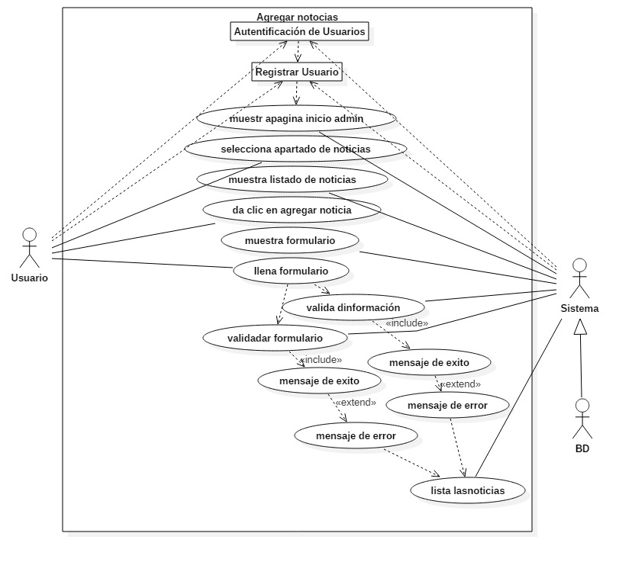
Escenario Principal
Paso | Acción
Se ingresa al sitio web de la Primaria Ignacio Ramírez.
se dirige al apartado de noticia
se muestra el formulario de noticia
se llena el formulario
se manda el formulario
se realiza validación de la información
se guarda la información
se lista la noticia.

.
Escenarios Alternos
N/A
Paso | Acción
1 | El sitio contendrá preguntas informativas de distintas áreas o cuestiones que les hacen por medio de los comentarios

Excepciones
N/A
N/A

Reglas de Negocio
ID | Regla de Negocio
 | N/A

Notas para Implementación
ID | Notas para Implementación

Firmas de aceptación

Autorización
Nombre |  | Firma
Katy Maciel Estrada Treviño
Alan Ulises Silva León
Manuel Abarran Rodríguez

Bitácora de Cambios
Folio | Fecha | Responsable | Descripción

Caso de uso 12

Generales del Caso de Uso
Nombre Caso Uso | Modificar Noticias
Creación | Luis David Arévalo Sánchez (LDAS) |  |  | Fecha | 05/06/2019
Ultima modificación | Luis David Arévalo Sánchez (LDAS) |  |  | Fecha | 07/06/2019
Objetivo
Actualizar las noticias
Prioridad |  | Complejidad
Crítica |  | Alta
Actores involucrados
Principal |  |  | Secundarios
- Usuario o administrador
Evento Disparador (Trigger)
El usuario entra al sistema
Precondiciones
- Entrar al sitio
- Conocer las noticias que se registraron.
- Conocer la información que se va a agregar

Post-condiciones
- Se modifica la noticia

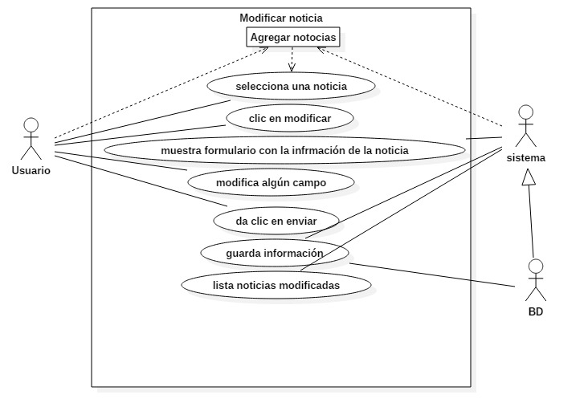
Escenario Principal
Paso | Acción
Se ingresa al sitio web de la Primaria Ignacio Ramírez.
se dirige al apartado de noticias
se despliega una lista de las noticias que están agregadas
se selecciona la noticia
se da clic en modificar
se muestra el formulario de notica con la información de la misma
se modifican alguno de los datos
se manda el formulario
se valida el formulario
se valida la información
si es la cuestión se manda mensaje de error
de lo contrario se listan las noticias ya actualizadas.

.
Escenarios Alternos
N/A
Paso | Acción
1 | El sitio contendrá preguntas informativas de distintas áreas o cuestiones que les hacen por medio de los comentarios

Excepciones
N/A
N/A

Reglas de Negocio
ID | Regla de Negocio
 | N/A

Notas para Implementación
ID | Notas para Implementación

Firmas de aceptación

Autorización
Nombre |  | Firma
Katy Maciel Estrada Treviño
Alan Ulises Silva León
Manuel Abarran Rodríguez

Bitácora de Cambios
Folio | Fecha | Responsable | Descripción

Caso de uso 013

Generales del Caso de Uso
Nombre Caso Uso | Registrar Grupos
Creación | Luis David Arévalo Sánchez (LDAS) |  |  | Fecha | 05/06/2019
Ultima modificación | Luis David Arévalo Sánchez (LDAS) |  |  | Fecha | 07/06/2019
Objetivo
Registrar un grupo
Prioridad |  | Complejidad
Crítica |  | Alta
Actores involucrados
Principal |  |  | Secundarios
- Usuario o administrador
Evento Disparador (Trigger)
El usuario entra al sistema
Precondiciones
- Entrar al sitio
- Conocer la información de los grupos que se van a agregar
Post-condiciones
- Registro de un grupo

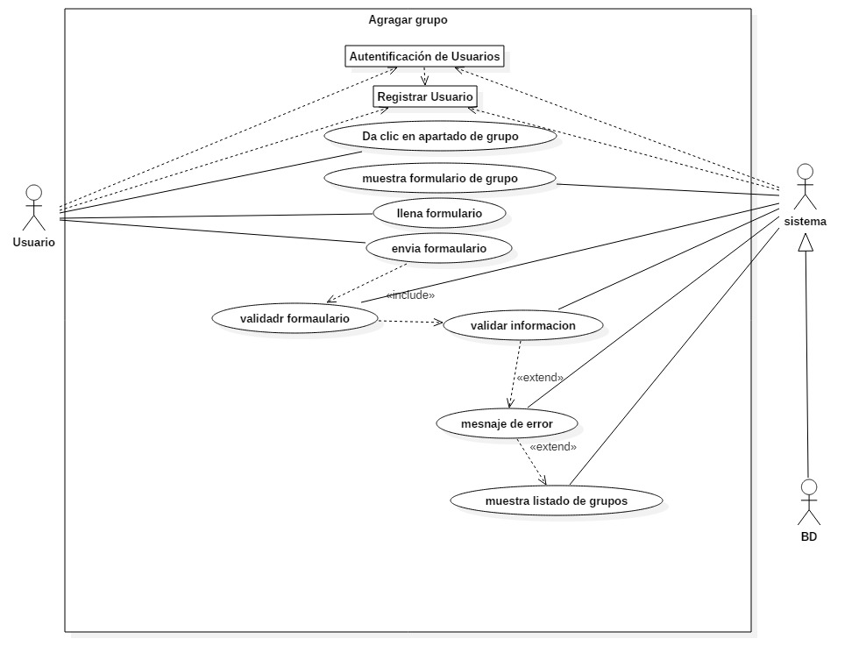
Escenario Principal
Paso | Acción
Se ingresa al sitio web de la Primaria Ignacio Ramírez.
se dirige al apartado de noticia
se muestra el formulario de noticia
se llena el formulario
se manda el formulario
se realiza validación de la información
se guarda la información
se lista la noticia. .
Escenarios Alternos
N/A
Paso | Acción
1 | El sitio contendrá preguntas informativas de distintas áreas o cuestiones que les hacen por medio de los comentarios

Excepciones
N/A
N/A

Reglas de Negocio
ID | Regla de Negocio
 | N/A

Notas para Implementación
ID | Notas para Implementación

Firmas de aceptación

Autorización
Nombre |  | Firma
Katy Maciel Estrada Treviño
Alan Ulises Silva León
Manuel Abarran Rodríguez

Bitácora de Cambios
Folio | Fecha | Responsable | Descripción

Caso de uso 014

Generales del Caso de Uso
Nombre Caso Uso | Modificar Grupo
Creación | Luis David Arévalo Sánchez (LDAS) |  |  | Fecha | 05/06/2019
Ultima modificación | Luis David Arévalo Sánchez (LDAS) |  |  | Fecha | 07/06/2019
Objetivo
Actualiza los grupos
Prioridad |  | Complejidad
Crítica |  | Alta
Actores involucrados
Principal |  |  | Secundarios
- Usuario o administrador
Evento Disparador (Trigger)
El usuario entra al sistema
Precondiciones
- Entrar al sitio
- Conocer los grupos que se registraron.
- Conocer la información que se va a agregar

Post-condiciones
- Se modifica los grupos

